ACO VBR-Fallrohrstützen GM-X DN70
ACO Haustechnik

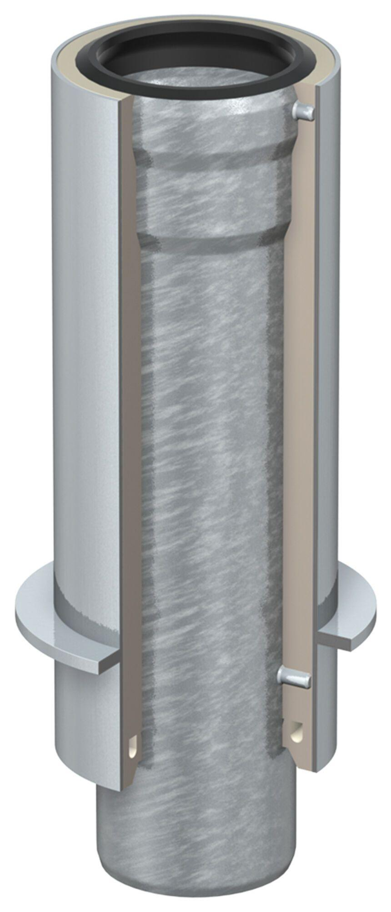Eigenschaften
GTIN:
8590830703070
HAN:
0174.51.86

